Idimo ususret Gospodinu koji dolazi
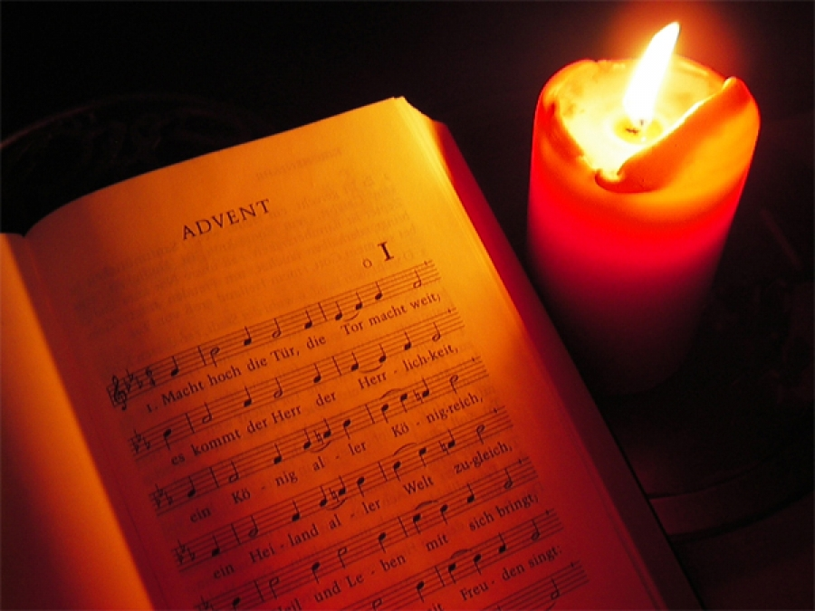

Došašće 2020.
RASPORED SVETIH MISA
28.11. ⎯ Subota – nedjeljna misa Freiburg 17⁰⁰
29.11. ⎯ 1. nedjelja došašća Freiburg 09³⁰
Rheinfelden 13⁰⁰
05.12. ⎯ Subota - nedjeljna misa Freiburg 17⁰⁰
06.12. ⎯ 2. nedjelja došašća Freiburg 09³⁰
Rheinfelden 13⁰⁰
Albbruck 15⁰⁰
12.12. ⎯ Subota - nedjeljna misa Freiburg 17⁰⁰
13.12. ⎯ 3. nedjelja došašća Freiburg 09³⁰
Rheinfelden 13⁰⁰
19.12. ⎯ Subota - nedjeljna misa Freiburg 17⁰⁰
20.12. ⎯ 4. nedjelja došašća Freiburg 09³⁰
Rheinfelden 13⁰⁰
Albbruck 15⁰⁰
24.12. ⎯ Badnjak – Misa Polnoćka Rheinfelden 19³⁰
Freiburg 00⁰⁰
25.12. ⎯ BOŽIĆ Freiburg 09³⁰
Rheinfelden 13⁰⁰
Neustadt 16⁰⁰
26.12. ⎯ Sv. Stjepan Freiburg 09³⁰
Rheinfelden 13⁰⁰
Nedjeljna misa Freiburg 17⁰⁰
27.12. ⎯ Nedjelja Sveta Obitelj Freiburg 09³⁰
Rheinfelden 13⁰⁰
Albbruck 15⁰⁰

Radnim danima sv. Mise su u 18³⁰ sati u misijskoj kapelici!
Subotnja večernja sv. misa je u 17⁰⁰ sati u crkvi Herz Jesu i vrijedi kao zamjena za nedjeljnu sv.

DOŠAŠĆE
Sigurno ste primijetili kako vam želja za nečim raste onda kada morate čekati u redu? Došašće nas potiče da razmislimo o pravoj svrsi čekanja. Čekanje u redu je dosadno i čini nam se kao gubljenje vremena. No čekanje na voljenu osobu je vrijeme za pripravu. Što pripremamo? Svoja srca. U vremenu Došašća imamo posla s tom vrstom čekanja. To je vrijeme da u svojoj duši napravimo reda i da svaku pojedinost pretvorimo u poruku ljubavi i dobrodošlice za gosta kojega iščekujemo.

Mogli bismo reći da je čovjek živ dokle god čeka, dokle je u njegovu srcu živa nada. Čovjekova se moralna i duhovna veličina može procijeniti prema onome na što čekamo, prema onome čemu se nadamo. Svatko se od nas može zapitati, u ovo vrijeme priprave za Božić: Što ja čekam? Za čime u ovome trenutku mojega života čezne moje srce?

U vremenu prije Isusova rođenja u Izraelu je iščekivanje Mesije bilo veoma intenzivno, koji će konačno osloboditi ljude od svakoga oblika moralnoga i političkoga ropstva, i utemeljiti Kraljevstvo Božje. No nitko nije mogao ni zamisliti da će Mesiju roditi skromna djevojka poput Marije. Ni ona sama nije to mogla zamisliti, no ipak je iščekivanje Spasitelja u njezinome srcu bilo tako veliko, i njezina vjera i nada bile su tako žarke, da je On u njoj mogao pronaći dostojnu majku. Učimo od Marije, žene Došašća, kako svoje svakodnevne aktivnosti činiti s novim duhom, s osjećajem dubokoga iščekivanja, kojega može ispuniti samo Bog.

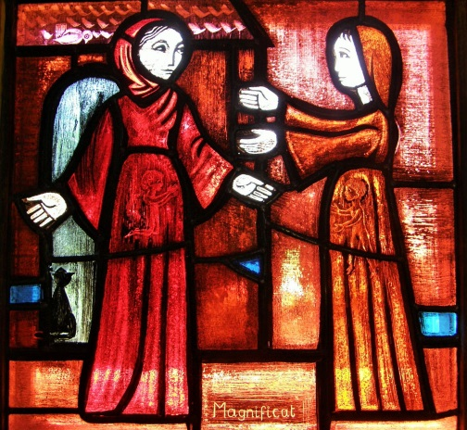
Došašće je posebno radosno vrijeme za nas kršćane jer čekamo najdražeg gosta kojeg je ikad zemlja ugostila, nebeskoga gosta. Stoga, cijepimo se ovog Došašća protiv oholosti i sebičnosti pa zakoračimo iznova na put obraćenja. Samo hodeći putom obraćenja možemo stići do Isusovog i svog osobnog Betlehema, mjesta Isusovog rođenja u svome srcu. To je glavni cilj Došašća. To je božićna slika koju slikamo u svojoj duši, sve ostalo je samo okvir slike. Nemojmo se dati okupirati brigom oko traženja lijepoga okvira zaboravljajući božićnu sliku jer riskiramo da i ovoga Božića, kao i mnogih prije, ta slika bude mutna i nedovršena. (Miroslav Radić)
OBAVIJESTI I DOGAĐANJA U MISIJI

KONZULARNI DAN – do daljnjega se otkazuju konzularni dani u Freiburgu. Biti će te obaviješteni, kada će biti slijedeći.

VJERONAUK – do daljnjega nema vjeronauka. Najvjerojatnije tek nakon božićnih praznika.

PRIJAVE ZA MISE – Od ponedjeljka do petka od 08:00 do 20:00 sati i subotom od 08:00 do 12:00. Sve prijave nakon subote od 12:00 sati nećemo primati.

BOŽIĆ – prijave za Badnjak i Božić su također potrebne. Onaj tko želi sudjelovati na misi na Badnjak, ne može sudjelovati na misi na Božić. Ne može se sudjelovati na obje mise, kako bi što više ljudi moglo sudjelovati u ove svete dane na misi.

Hrvatska katolička misija Freiburg ― Bad Säckingen
Ludwigstr. 40 – 42, 79104 Freiburg
Telefon : 0761-33 935 e-Mail: kkm-freiburg@t-online.de
vlč. Veselko Župarić – voditelj Misije mobitel: 0157-73 794 319
Mirta Mlinarević – pastoralna suradnica mobitel: 0176-44 265 989
Ivan Gavranović – pastoralni suradnik, vjeroučitelj mobitel: 01522-6 609 904
RADNO VRIJEME MISIJSKOG UREDA:
Svakim radnim danom, osim srijede, radno vrijeme ureda je od 9 do 12 sati.
Uvijek se može nazvati i ostaviti poruku na telefonskoj sekretarici.
Sve informacije o događanjima u Misiji možete pronaći na internet adresi
www.hrvati-freiburg.de

